www.ks5u.com

南宁三中2020~2021学年度上学期高二月考（3）

理科化学试题

可能用到的相对原子质量：H-1 C-12 O-16 Na-23 Cl-35.5

一、单项选择题（每小题3分，共48分）

1．化学与生产和生活密切相关。下列说法错误的是（ ）

A．明矾水解生成的胶体可吸附水中悬浮颗粒物

B．陶瓷、光导纤维、玻璃、水泥等，都是硅酸盐产品

C．Fe2O3常用作红色油漆和涂料

D．常用浸泡过高锰酸钾溶液的硅土来保鲜花朵

2．下列化学用语表示正确的是（ ）

A．N2分子的结构式：NN B．中子数为9的氮原子：

C．二氧化碳的电子式：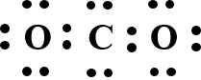 D．硫原子结构示意图：

3．设*NA*为阿伏加德罗常数的值，下列说法正确的是（ ）

A．常温常压下，0.1mol Fe与浓硝酸反应生成NO2分子的数目为0.2*NA*

B．在标准状况下，4.48 L的CHCl3所含的分子数为0.2*NA*

C．常温常压下，S2和S8的混合物共6.4g，其中所含硫原子数一定为0.2*NA*

D．2.3 g Na与O2完全反应，反应中转移的电子数为0.2*NA*

4．下列有机物的命名，正确的是（ ）

A． 2-乙基丙烷 B． 2-甲基-1-丙醇

C．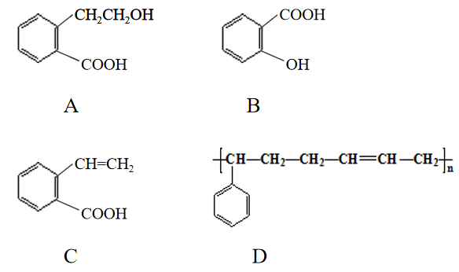 邻苯酚甲酸 D． 4-甲基-2-戊烯

5．下列反应的离子方程式正确的是（ ）

A．向FeCl3溶液中加入金属铜： Fe3+ + Cu = Fe2+ + Cu2+

B．碳酸镁溶于醋酸的反应：MgCO3 + 2H+＝Mg2+ + CO2↑ + H2O

C．向NaHCO3溶液中加入过量Ca(OH)2：HCO3− + Ca2+ + OH− = CaCO3↓+ H2O

D．向NH4Al(SO4)2溶液中滴加Ba(OH)2溶液至SO42− 沉淀完全：



6．下列实验能达到实验目的且符合操作要求的是（ ）

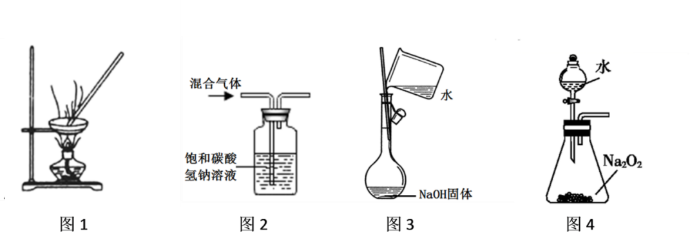

A．图1装置用于海带提碘实验中将海带灼烧成灰

B．图2装置用于除去Cl2中的HCl

C．图3装置用于配制一定物质的量浓度的NaOH溶液

D．图4装置用于制取少量O2

7．在给定条件下，下列选项所示的物质间转化均能一步实现的是（ ）

A．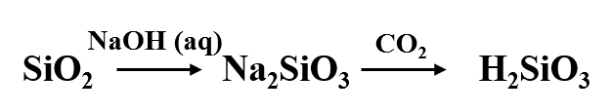

B．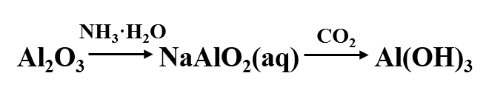

C．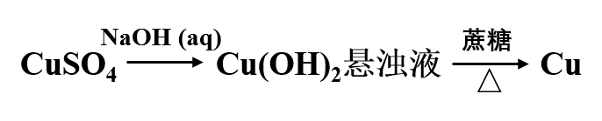

D．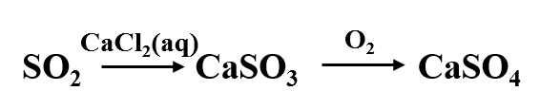

8．环之间共用一个碳原子的化合物称为螺环化合物。1,4­二氧杂螺[2,2]丙烷的结构简式为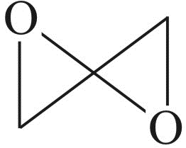。下列说法正确的是（ ）

A．1 mol该有机物完全燃烧需要4 mol O2

B．该有机物的二氯代物有3种（不考虑立体异构）

C．该有机物与HCOOCH=CH2互为同分异构体

D．该有机物所有原子均处于同一平面

9．作为“血迹检测小王子”，鲁米诺反应在刑侦中扮演了重要的角色，其一种合成原理如图所示。下列有关说法正确的是（ ）

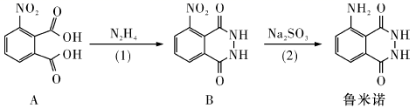

A．一定条件，A可以和乙醇发生缩聚反应

B．鲁米诺的分子式为C8H6N3O2

C．鲁米诺既能与盐酸反应，又能与NaOH溶液反应

D．(1)、(2)两步的反应类型分别为加成反应和取代反应

10．8.8g某有机物C在足量O2中充分燃烧，将生成的混合气体依次通过足量的浓硫酸和碱石灰，分别增重7.2g和17.6g，经检验剩余气体为O2。已知C分子的质谱与红外光谱如图所示：

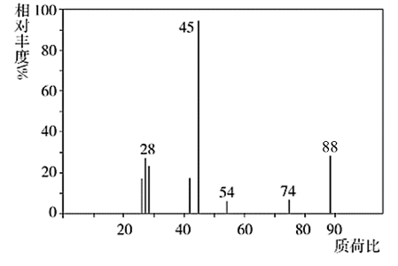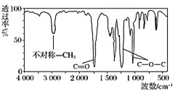

下列说法错误的是（ ）

A．有机物C中含有C、H、O三种元素 B．有机物C的分子式为C4H8O2

C．有机物C难溶于水 D．符合C分子结构特征的有机物只有一种

11．下列说法正确的是（ ）

A．绿原酸分子(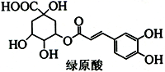)中含有3个手性碳原子

B．聚酯纤维(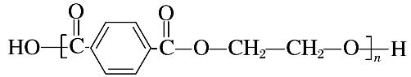)的单体是对苯二甲酸

（）和乙二醇（HOCH2CH2OH）

C．与金属钠反应放出氢气的速率：苯甲酸＞苯甲醇＞苯酚

D．1 mol A分子（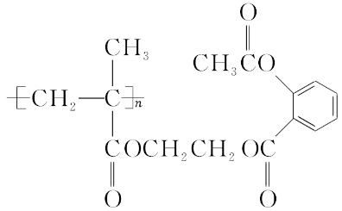）与足量NaOH溶液反应，最多可消耗3*n* mol NaOH

12．有机物A的分子式为C5H10O3，一定条件下，A与碳酸氢钠、钠反应均能产生气体，且生成的气体体积比（同温同压）为1:1，则A的结构最多有（ ）种（不考虑立体异构）。

A．10 B．12 C．14 D．16

13．下列实验对应的现象及结论均正确的是（ ）

|  |  |  |  |
| --- | --- | --- | --- |
| 选项 | 实验 | 现象 | 结论 |
| A | 向装有溴水的分液漏斗中加入裂化汽油，充分振荡，静置 | 下层为橙色 | 裂化汽油可萃取溴 |
| B | 向Ba(ClO)2溶液中通入SO2 | 有白色沉淀生成 | 酸性：H2SO3>HClO |
| C | 用洁净的铁丝蘸取溶液进行焰色反应 | 火焰呈黄色 | 溶液中有Na+，可能含K+ |
| D | 将CH3CH2Br与NaOH溶液共热，冷却后，取出上层水溶液，加入AgNO3溶液 | 产生淡黄色沉淀 | CH3CH2Br中存在溴元素 |

14．已知：R-CHO+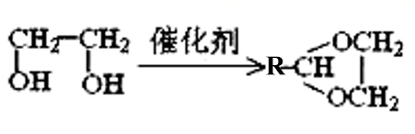+ H2O，由于醚键比较稳定故利用此反应可保护醛基，也可以合成缩醛类有机物，下列说法中错误的是（ ）

A．在将CH2=CHCHO转化为CH3CH2CHO的过程中，可利用上述反应保护醛基

B．通过上述反应合成的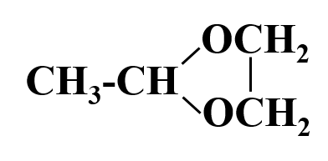，其核磁共振氢谱中，吸收峰的峰面积之比为1:3:4

C．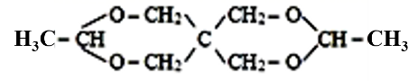可由C(CH2OH)4  与CH3CHO通过上述反应得到

D． 合成 1mol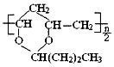需要 1mol 和 n mol CH3CH2CH2CHO

15．海洋中有丰富的资源，下图为海水利用的部分过程：

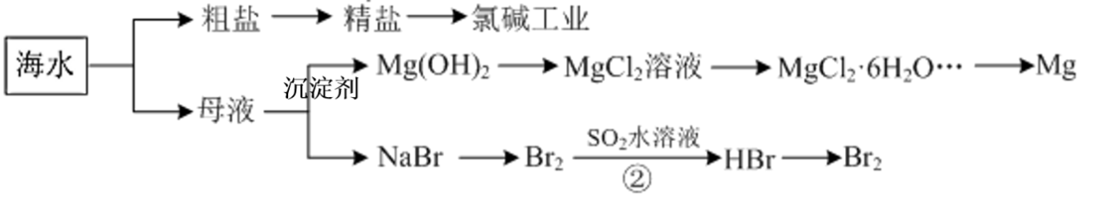

下列说法正确的是（ ）

A．粗盐中含有的Mg2+、SO42−等杂质离子，可通过依次加入BaCl2溶液、NaOH溶液、盐酸除去

B．工业上通过电解饱和MgCl2溶液制取金属镁

C．在工业生产中沉淀剂一般选择NaOH

D．反应②的离子方程式为：Br2＋SO2＋2H2O＝SO42−＋2Br−＋4H+

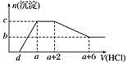16．某溶液中可能含有OH−、CO32−、AlO2−、SiO32−、SO42−、HCO3−、Na+、Fe3+、Mg2+、Al3+等离子。当向该溶液中逐滴加入一定物质的量浓度的盐酸时，发现生成沉淀的物质的量随盐酸的体积变化如图所示。下列说法正确的是（ ）

A．原溶液中可能含有Na+、SO42−，可能不含有CO32−

B．原溶液中一定含有的阴离子只有：OH−、AlO2−、CO32−

C．原溶液中CO32−与AlO2−的物质的量之比为3:4

D．

二、填空题（共52分）

17．（11分）有机物A的结构简式为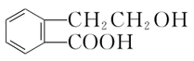，它可通过不同化学反应分别制得B、C、D和E四种物质：

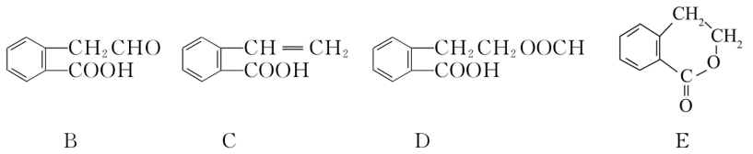

请回答下列问题：

（1）A→C的反应条件是__________________。

（2）在 A-E 五种物质中，互为同分异构体的是__________(填字母)。

（3）A→B反应的化学方程式为_______________________________。

（4）化合物 D 不能发生的反应是________(填字母)。

A．加成反应 B．酯化反应 C．消去反应 D．水解反应 E．银镜反应

（5）A反应生成的聚酯的结构简式为_______________________。

（6）写出D与NaOH溶液共热反应的化学方程式为_________________________________。

18．（12分）利用硫铁矿（主要成分为FeS2）生产Na2SO3和绿矾（FeSO4·7H2O）的工艺流程如图所示：

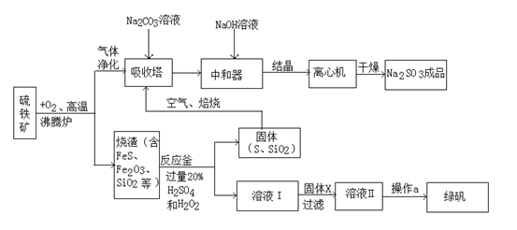

已知：Na2SO3溶液显碱性，NaHSO3溶液显酸性。

（1）沸腾炉中，将硫铁矿进行粉碎处理的目的是____________________________。

（2）吸收塔中反应的化学方程式为_______________________。

（3）检验成品Na2SO3是否含有Na2SO4，可以选用的试剂是_____________________。

（4）写出烧渣中FeS在反应釜中参加反应的离子方程式_____________________________。

（5）在溶液I中加入的固体X是___________________。

（6）操作a的主要步骤为____________________________、洗涤、干燥。

19．（14分）PCl3主要用于制造敌百虫等有机磷农药和磺胺嘧啶(S.D)等医药的原料。如图为实验室中制取粗PCl3产品的装置，夹持装置略去。

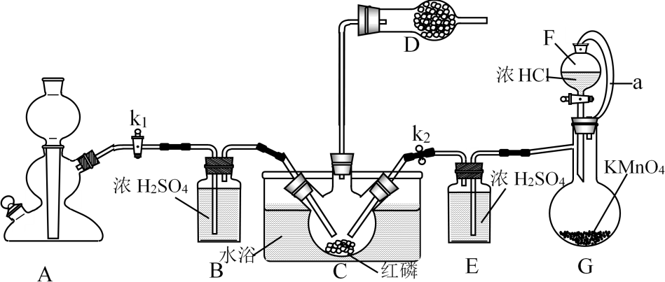

经查阅资料知：红磷与少量Cl2反应生成PCl3，与过量Cl2反应生成PCl5。PCl3遇水会强烈水解生成H3PO3。PCl3遇O2会生成POCl3(三氯氧磷)，PCl3、POCl3的沸点分别为75.5℃、105.3℃。

回答下列问题：

（1）仪器G的名称是____________。装置F与G由橡胶管a相连通，a的作用是________________。

（2）A是制取CO2的装置，CO2的作用是_____________________________，A中选择的药品是_____(填字母)。

a．稀盐酸 b．稀硫酸 c．NaHCO3粉末 d．块状石灰石

（3）装置D中盛有碱石灰，其作用是__________________。

（4）装置G中生成Cl2，反应的离子方程式为_______________________。

（5）装置C采用65-70℃水浴加热，制得的PCl3粗产品中常含有POCl3、PCl5等杂质，除杂的方法是：先加入红磷加热，除去PCl5，然后通过___________(填实验操作方法)，即可得到较纯净的PCl3。

20．（15分）沙丁胺醇有明显的支气管舒张作用，临床上主要用于治疗喘息型支气管炎、支气管哮喘等，其中一条通用的合成路线如下：

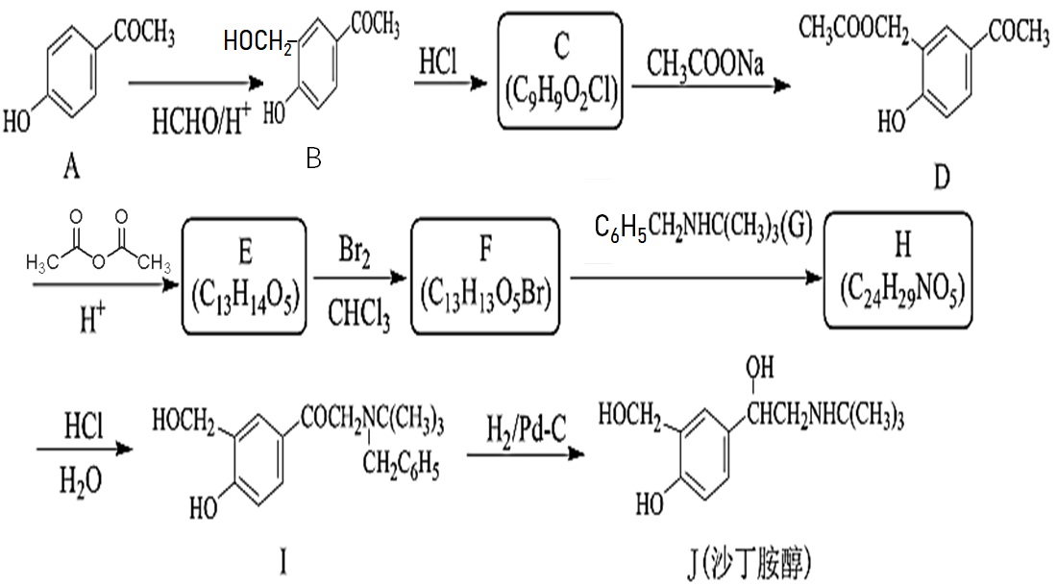

已知：（1）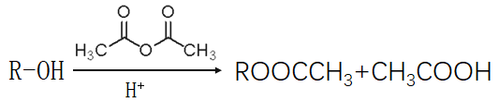

（2）

请回答：

（1）A中所含官能团的名称为_______________。

（2）B→C的反应类型是_______________。

（3）化合物F的结构简式为_______________________。

（4）D→E的化学反应方程式为_________________，设计D→E的目的是_______________。

（5）写出同时满足下列条件的B的同分异构体的结构简式___________。（不考虑立体异构，只需写出2个）

①遇FeCl3溶液显紫色；②能发生银镜反应；③分子中有4种不同化学环境的H原子

（6）请利用所学知识并参照上述合成路线，设计以苯酚、甲醛和H2NC(CH3)3为原料合成化合物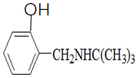的路线(用流程图表示，无机试剂任选)________________。

南宁三中2020~2021学年度上学期高二月考（3）

理科化学试题参考答案

一、单项选择题（每小题3分，共48分）

|  |  |  |  |  |  |  |  |  |  |  |
| --- | --- | --- | --- | --- | --- | --- | --- | --- | --- | --- |
| 题号 | 1 | 2 | 3 | 4 | 5 | 6 | 7 | 8 | 9 | 10 |
| 答案 | B | A | C | D | C | D | A | C | C | D |
| 题号 | 11 | 12 | 13 | 14 | 15 | 16 |  |  |  |  |
| 答案 | B | B | C | D | D | C |  |  |  |  |

二、填空题（除特别说明，其余每空2分，共52分）

17．（11分）

（1）浓硫酸/加热

（2）C E

（3）2+O2  2+2H2O

（4）C （1分）

（5）

（6）+2NaOH+HCOONa+H2O

18．（12分）

（1）增大反应物的接触面积，提高化学反应速率

（2）2SO2+ Na2CO3+H2O = CO2+2NaHSO3

（3）稀盐酸和BaCl2溶液

（4）2FeS+3H2O2+6H+ = 2S+2Fe3++6H2O

（5）Fe

（6）蒸发浓缩 冷却结晶 过滤

19．（14分）

（1）蒸馏烧瓶 使F与G压强相同，便于浓盐酸容易滴出

（2）赶尽装置中空气，防止PCl3被氧化 ad

（3）防止空气中水蒸气进入装置使PCl3水解，吸收未反应的氯气，防止污染空气

（4）16H+ +10Cl－+2MnO4－＝5Cl2↑+2Mn2++8H2O

（5）蒸馏

20．（15分）

（1）羟基、羰基（酮基）

（2）取代反应

（3）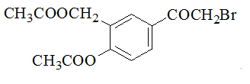

（4）+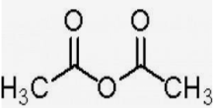+CH3COOH 保护酚羟基

（5）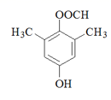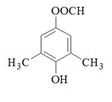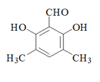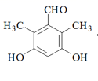

（任写2种）

（6）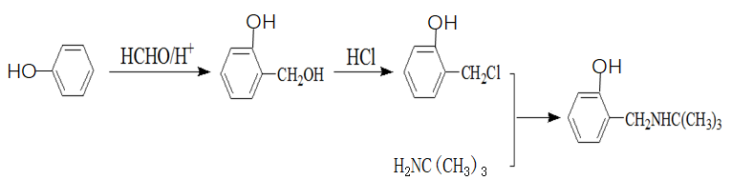（3分）